Что такое LaTeX?

LaTEX (произносится как «лэйтех» или «латех») представляет собой инструмент для создания профессиональных документов. В его основе лежит парадигма редактирования WYSIWYM (что вижу, то и подразумеваю), то есть от пользователя требуется сосредоточиться только на содержимом документа, оставив его форматирование программе. Вместо ручного распределения текста по странице, как это делается в Microsoft Word или LibreOffice Writer, можно просто его вводить, позволив LaTeX заняться остальным.

Зачем нужен LaTeX?

Этот инструмент используется повсеместно для создания научных документов, написания книг, а также многих других форм публикаций. Он позволяет не только создавать красиво оформленные документы, но также дает пользователям возможность очень быстро реализовывать такие сложные элементы печатного набора, как математические выражения, таблицы, ссылки и библиографии, получая согласованную разметку по всем разделам.  
  
Благодаря доступности большого числа открытых библиотек (об этом чуть позже) возможности LaTEX становятся практически безграничны. Эти библиотеки расширяют возможности пользователей еще больше, позволяя добавлять сноски, рисовать схемы и пр.  
  
Одна из наиболее веских причин, по которой многие используют LaTeX, заключается в отделении содержания документа от его стиля. Это означает, что после написания содержимого, можно с легкостью изменять его внешний вид. Аналогичным образом, можно создать один стиль документа и использовать его для стандартизации внешнего вида других.

Пишем первый документ

Изначально нам потребуется новый проект, начать который можно либо создав файл .tex, либо [через Overleaf](https://www.overleaf.com/learn/latex/Creating_a_document_in_Overleaf). Возьмем простейший пример:

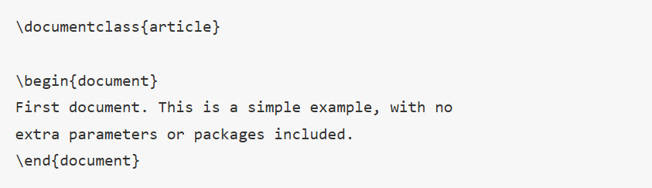

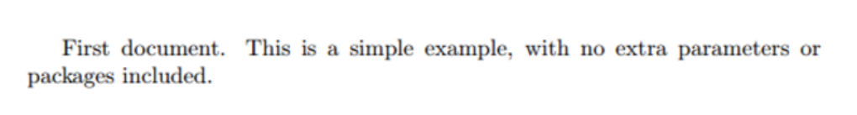

Здесь мы видим, что LaTeX уже позаботился о первом элементе форматирования, сделав отступ в начальной строке абзаца. Теперь более подробно рассмотрим, за что отвечает каждая часть кода.  
  
[Открыть пример в Overleaf](https://www.sharelatex.com/project/new/template?zipUrl=/project/582dbc33f220531c2d4bda27/download/zip&templateName=Learn%20LaTeX%20in%2020%20minutes:%20Part%201&compiler=pdflatex)  
  
Первая строка объявляет тип документа, называемый классом. Класс определяет общее представление документа. Для разных типов документов требуются разные классы, то есть для CV/резюме будет использоваться свой класс, а для научного труда свой. В данном случае классом является article, самый простой и распространенный в LaTeX. Другие типы документов, с которыми вам, возможно, придется работать, могут потребовать использования других классов, например book или report.  
  
После этого мы пишем содержание документа, заключенное в теги \begin{document} и \end{document}, представляющие его тело. Можете начать писать здесь текст и при желании вносить в него изменения.  
  
Чтобы увидеть результат этих изменений в PDF, документ нужно скомпилировать. В Overleaf для этого нужно просто нажать **Recompile**. (Также можете настроить проект на автоматическую перекомпиляцию в процессе редактирования файлов, нажав на небольшую стрелку рядом с кнопкой **Recompile**и установив **Auto Compile** как **On**).  
  
Если вы используете базовый текстовый редактор, например *gedit*, *emacs*, *vim*, *sublime*, блокнот и пр., то нужно будет компилировать документ вручную. Для этого просто выполните в терминале pdflatex <your document>. Подробнее об этом процессе можете почитать [здесь](https://en.wikibooks.org/wiki/LaTeX/Basics#Compilation).  
  
При использовании [специального редактора LaTeX](https://en.wikibooks.org/wiki/LaTeX/Installation#Editors) вроде *TeXmaker*или *TeXworks*нужно просто нажать кнопку **Recompile**. Если не знаете, где она находится, обратитесь к документации.  
  
Теперь, когда вы разобрались, как добавлять в документ содержимое, следующим шагом будет его именование. Для этого необходимо вкратце разобрать преамбулу.

Преамбула документа

В предыдущем примере текст вводился после команды \begin{document}. Все, что содержится в файле .tex до этого места, называется преамбулой. В ней можно определить тип создаваемого документа, используемый язык, нужные библиотеки (подробнее позже) и ряд других элементов. Вот пример типичной преамбулы:

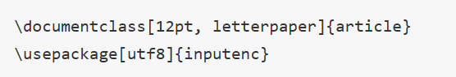

Добавление заголовка, автора и даты

Для добавления в документ заголовка, автора и даты необходимо внести во вступление три строки (только не в основное тело документа):



Заголовок.



Здесь размещается имя автора. При желании можно также добавить в фигурные скобки следующую команду:



Она может идти после имени автора, внутри скобок команды author. Эта команда добавляет верхний индекс и сноску с текстом из скобок. Очень полезный элемент, если вам нужно поблагодарить в своей статье какую-либо организацию.

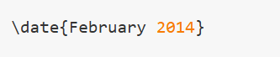

Дату можно ввести вручную или использовать команду \today, чтобы она обновлялась автоматически при компиляции документа.  
  
После добавления перечисленных строк преамбула должна выглядеть так:

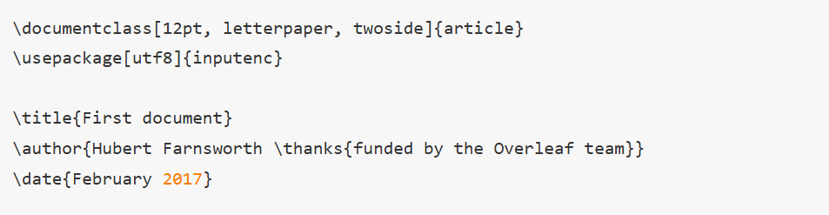

Теперь, когда вы присвоили документу заголовок, автора и дату, можно вывести в нем эту информацию с помощью команды \maketitle. Ее нужно включить в ту часть тела документа, где вы хотите видеть заголовок.

